

**厦门大学《大学物理》C课程**

**期末试卷（A卷）**

**2016－2017第2学期（2017.6）**

一、(15分)

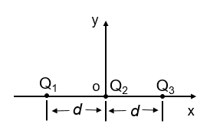如右图所示，有三个点电荷Q1、Q2和Q3沿一条直线等间距分布（间距为*d*），且Q1=Q3=*q*。已知其中任一点电荷所受合力均为零。

（1）求电荷Q1对电荷Q3作用力的大小与方向；

（2）求Q2的带电量；

（3）求在固定Q1、Q3的情况下，将Q2从点O移动到无穷远处的过程中电场力所做的功。

参考解答：

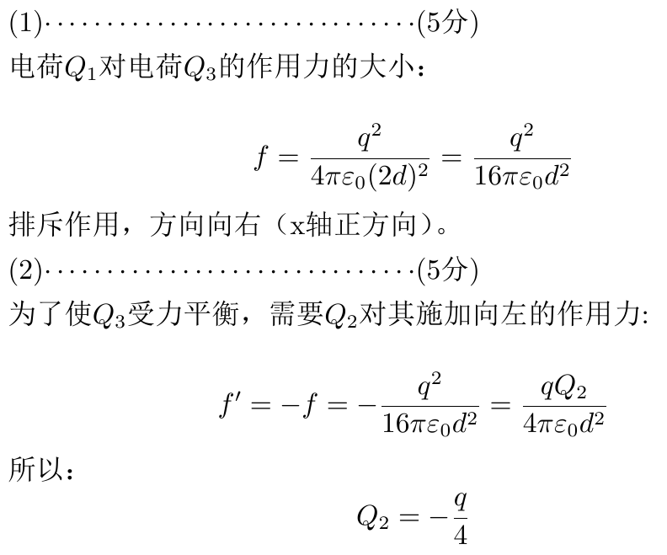

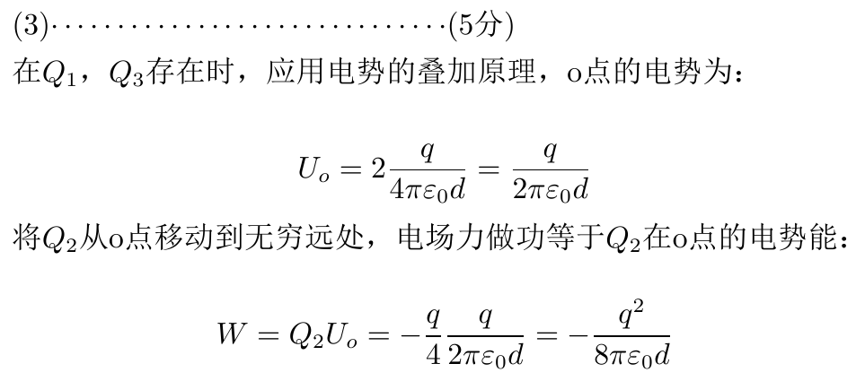

二、(15分)

强度为I0的自然光垂直入射，通过若干个理想偏振片。

（1）若该自然光通过一个偏振片，求透射光的光强；

（2）若通过两个偏振方向相交60o角的偏振片，求透射光的光强；

（3）若在这两个相交60o角的偏振片之间再插入另一偏振片，使它的方向与前两个偏振片均成30o角，则透射光的光强变为多少？

参考解答：

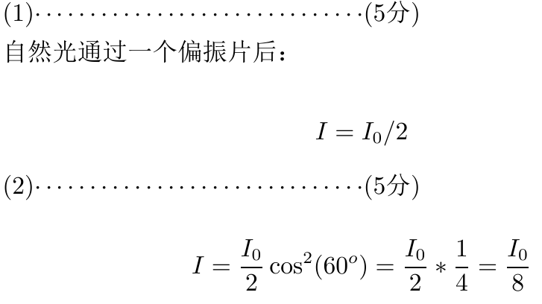

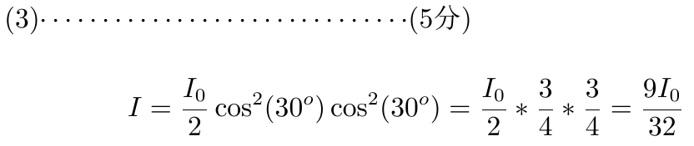

三、(15分)

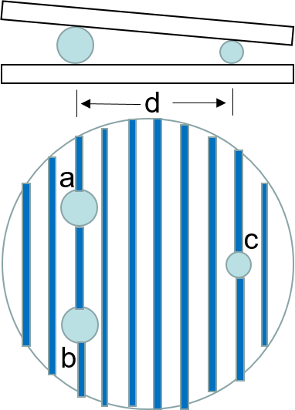如右图所示，将符合标准的轴承钢珠a、b和较小的待测钢珠c一起放在两块较厚的平板玻璃之间，从正上方垂直入射波长580 nm的光，得到如图中所示的干涉条纹。

（1）从c点处到a点处，光程差增加了多少？

（2）问钢珠c的直径比标准少多少？

参考解答：

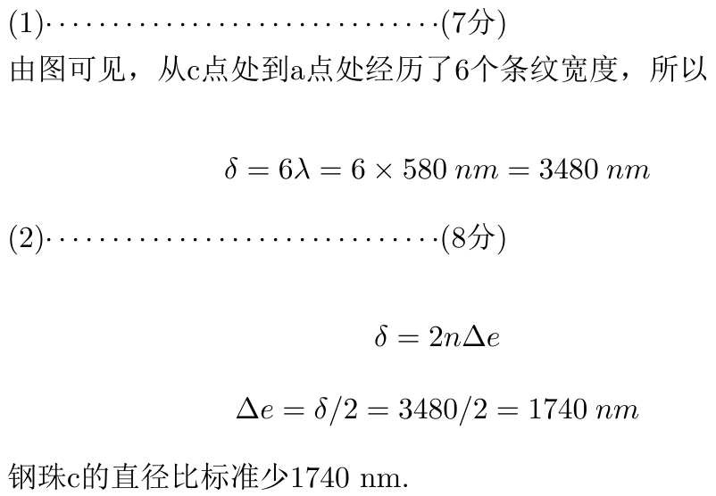

四、(15分)

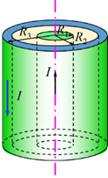同轴电缆的内导体圆柱半径为R1，外导体圆筒内外半径分别为R2、 R3（如右图），电缆载有电流I（电流面密度在内导体和外导体中都是均匀的），

（1）求内导体的电流面密度；

（2）求r < R1空间内磁感应强度的大小；

（3）求内外导体之间（R1 < r < R2）空间内磁感应强度的大小；

（4）求r > R3空间内磁感应强度的大小。

参考解答：

同轴电缆电流分布具有轴对称性，磁力线以电缆轴线为对称轴的同心圆，利用环路定理

$\oint{\vec{B}}∙d\vec{l}=μ_{0}\sum_{i}{I_{i}}$

（1）内导体的电流面密度:

（2）r < R1,

（3）R1 < r < R2,

（4）r > R3,

五、(15分)

波长为600 nm的单色光垂直入射在一光栅上，第二级主极大出现在sinθ=0.20处。试问：

（1）光栅上两缝的间距（光栅常数）是多少？

（2）若光栅上狭缝的宽度是光栅常数的1/4，求哪些级主极大会出现缺级现象？

（3）若光栅上狭缝的宽度是光栅常数的1/4，求在屏幕上可以呈现的全部主极大的级数（提示：衍射角θ在-90o到90o范围内，不包含-90o和90o）。

参考解答：

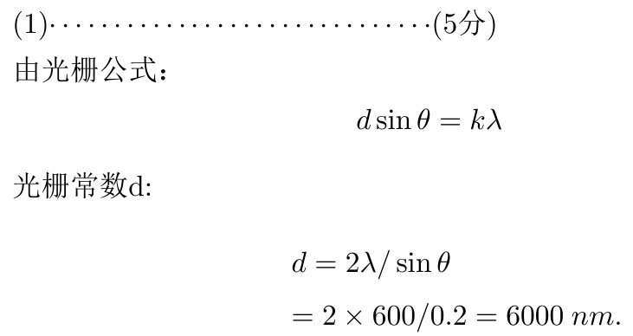

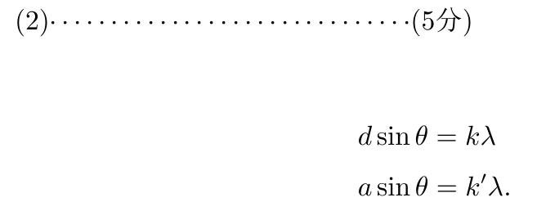

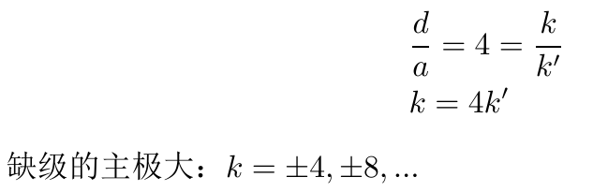

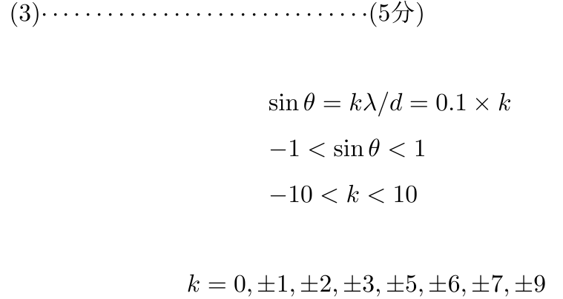

六、(15分)

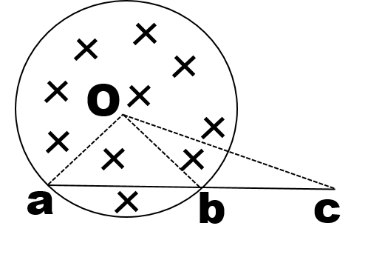磁感应强度为的均匀磁场充满一半径为的圆柱形空间，的方向与圆柱轴线平行。一金属杆放在右图中**a-c**的位置，杆长为，其中一半位于磁场内、另一半在磁场外。当＞0时，求：杆中的感应电动势的大小和方向。

参考解答：

∵  (3分)

∵ 变化的磁场在aO，bO, cO 处产生的电场与其垂直

∴ 



∴ 

∵ ，

∴ 即从

七、(10分)

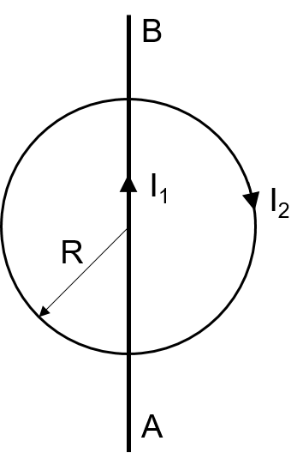半径为R的平面圆形线圈中载有电流I2，另一无限长直导线AB中载有电流I1，设AB通过圆心，并和圆形线圈在同一平面内，如右图所示，求圆形线圈所受的磁力（安培力）的合力。

参考解答：

